Муниципальное автономное общеобразовательное учреждение
средняя школа № 8

«ВОЛШЕБНЫЕ ИСТОРИИ»

Ламзина Диана,
обучающаяся 4 «А» класса
МАОУ СШ №8 п. Новосмолинский

Руководитель:
Титова Елена Павловна,
Учитель I квалификационной категории
МАОУ СШ №8

п. Новосмолинский, 2018 год
Оглавление:
Введение…………………………………………………………………………………...3
Глава 1. Сказка..………………………………………………...........................................4
1.1 История появления сказки……………………………………………………4
1.2 Сказочные образы в литературе……………………………………………...4
1.3 Сказочные образы в музыке………………………………………………….6
1.4 Сказочные образы в живописи………………………………….……………7
Глава 2. Мои сказки……………………………………………………………………….8
Заключение……………………………………………………………………..………….9
Список использованной литературы…………………………………………………...10
Приложение 1…………………………………………………………………………….11
Приложение 2…………………………………………………………………………….12
Приложение 3…………………………………………………………………………….13
Приложение 4 ……………………………………………………………………………14
Приложение 5 …………………………………………………………………………....15
Приложение 6 ……………………………………………………………………………16
Приложение 7 …………………………………………………………………………....17
Приложение 8 ……………………………………………………………………………18
Приложение 9 ………………………………………………………………………..…..19
Приложение 10 ……………………………………………………………………….….20

Введение

В нашем современном мире очень остро стоит вопрос интереса людей к искусству, особенно детей. Как прививать интерес ребёнка к искусству? Люди рассматривают картины, слушают музыку, читают художественную литературу и поэзию…..Можно слушать музыку и не понимать, можно смотреть картины и ничего не чувствовать. Восприятие искусства начинается с раннего детства. Раннее знакомство с миром красоты воспитывает вкус, развивает зрительную память, воображение, наблюдательность; учит мыслить, обобщать, анализировать, находить красоту в обыденных вещах.
Я считаю себя человеком творческим. Очень люблю читать, занимаюсь музыкой (фортепиано и вокал), посещаю концерты, слушаю классические произведения, в свободное время рисую. Но мой младший брат, которому 2 года, совсем не разделяет моих интересов. Горы красочных книг пылятся в шкафу. Он не любит, когда ему читают книги, не рассматривает картинки, не слушает песенки. Я стала искать способ заинтересовать своего брата. Для меня самым доступным способом явилась сказка (сказка в литературе, сказочные образы в музыке, сказочные образы в живописи).
Цель: создать книгу сказок для брата, чтобы приобщить его к искусству.
Задачи:
- изучить историю появления сказки;
- изучить литературные сказки;
- изучить сказочные образы в музыке и живописи;
- сочинить сказки для своего брата (с иллюстрациями);
- приобщить брата к искусству.
-создать сборник авторских сказок для брата Ромы «Волшебные истории».

Глава 1. Сказка

  - История появления сказки

С территорий возникновения первых сказок- древней Индии и фантастических стран Востока- шла сказка своим завоевательным путём, охватывая огромные районы и овладевая мыслью человека. Сказки появились в столь глубокой древности, что с точностью определить время их рождения очень сложно.
В письменных источниках слово «сказка» засвидетельствовано не ранее XVII века. Происходит от слова «казать», которое имело значение: перечень, список, точное описание.

1.2 Сказочные образы в литературе

Людям с детства знакомы самые разнообразные литературные произведения. Ученики изучают классические романы и стихи, осваивают сложные эпические оды и лирические очерки. Однако, с детства практически каждый ребёнок знаком с жанром сказки.
Сегодня такие литературные произведения используются в двух основных целях. В первую очередь, это развлечение, позволяющее занять ребёнка, подготовить его ко сну и привить желание читать. С другой стороны, практически все сказки основываются на какой- то мысли и морали, которую ребёнок усваивает в процессе чтения. Таким образом, сказочные произведения позволяют обучать малышей каким- то правилам жизни и основам взаимоотношений с другими людьми. Сказки наполнены большим количеством информации, которая передаётся людям с течением поколений благодаря мудрости предков.
Необходимо упомянуть, что данные произведения, как правило, выполняются в прозаической форме, нередко насыщенны волшебством и, чаще всего, имеют счастливый финал. Что такое сказка? Сказка- эпическое повествование, преимущественно прозаического характера, с установкой на вымысел. Она отражает древнейшие представления народа о жизни и смерти, о добре и зле, рассчитана на устную передачу, поэтому один и тот же сюжет имеет несколько вариантов. Феномен сказки, её очарование заключается в по-особому организованном повествовании, в использовании сказочных формул, символической образности.
Сказки бывают фольклорные (народные) и литературные (имеющие конкретного автора).
Фольклорные сказки.

Данные литературные произведения формировались по- разному. Они могли основываться на преданиях народа, происходить из мифов и легенд, а также придумываться самостоятельно. Поскольку фольклорные сказки создавались преимущественно народом, в них часто встречаются схожие персонажи и сюжетные ходы.
Фольклорная сказка имеет свою специфику. Тексты сказочного жанра строятся с помощью установленных традицией клише: «Жили- были…», «В некотором царстве, в некотором государстве…», «Скоро сказка сказывается, да не скоро дело делается…», «И я там был, мёд-пиво пил, по усам текло, а в рот не попало».
Фольклорные сказки делятся на несколько крупных категорий. По одному из наиболее распространенных вариантов, который был предложен Э. В. Померанцевой, известной исследовательницей жанра, сказки делятся на три категории:
- Сказки о животных;
- Волшебные сказки;
- Бытовые.
В сказках о животных главными героями становятся животные. Это могут быть как звери, так и рыбы или птицы. Каждый из персонажей наделяется чертами характера и свойствами людей. Примером таких сказок могут служить «Теремок», «Репка», «Заюшкина избушка». (приложение№1)
Волшебные сказки отличные помощники для родителей и учителей. Главная задача данного типа сказок: вызвать у детей восхищение главным, всегда исключительно положительным героем, а также спровоцировать желание осудить злодея. Эта цель достигается путём развития волшебных сюжетов, наличием явной фантастики (герои- помощники, скатерть-самобранка, ковёр- самолёт, сапоги- скороходы и т.д.), борьбой со злом. Примером таких сказок являются «По щучьему велению», «Сивка- бурка», «Летучий корабль». (приложение №2)
В бытовых сказках происходят чудесные события. Героем таких сказок выступает человек. Герой сказки- представитель народной среды, борется за справедливость. Эти сказки повествуют о ловких, умных и мудрых советчиках. К бытовым можно отнести сказки «Барин и мужик», «Каша из топора». (приложение №3)

Литературные сказки
Самое основное отличие литературной сказки от фольклорной- пути распространения. Она, конечно, может быть связана с каким- то фольклорным сюжетом, но писатель её сочиняет и записывает. Она доходит до читателей сразу в виде книги.
Выражение «Сказка- ложь, да в ней намёк, добрым молодцам урок»,- довольно точно определяет одно из основных назначений этого жанра. Как и любое авторское произведение, литературная сказка может иметь одну из трёх основных конструкций. Различают прозаическую, поэтическую и драматическую конструкции. Прозаические сказки можно найти в творчестве Г. Х. Андерсена и А. Линдгрен. Прекрасные образцы поэтических сказок оставил А. С. Пушкин. (приложение №4) Яркий пример драматической сказки- «Двенадцать месяцев» С. Я. Маршака.
Авторы литературных сказок не всегда берут за основу фольклорные сюжеты. Сюжеты авторских сказок можно разделить на три группы: эпические, лирические и драматические.

1.3 Сказочные образы в музыке

Музыкальная сказка- это одна из составляющих для развития детей. Данные произведения способны рассказать об определённой истории в музыкальном сопровождении, а благодаря интуитивному чувству темпа, ритма и мелодии детям становится проще воспринимать происходящее и делать для себя определённые выводы. Таким образом происходит развитие воображения и фантазии. Благодаря музыке в сказке можно совершенно по- другому осмыслить любого персонажа, предугадать его дальнейшие действия и полностью понять его характер.
Почти все композиторы писали музыку на сюжеты сказок. Оперы, балеты, симфонические картины, пьесы для различных инструментов. Музыка произведений на сказочные сюжеты отличается повествовательностью. Ей не свойственны резкие драматические контрасты.
Настоящим чародеем музыкальной живописи и великим сказочником в русской музыке был Н. А. Римский-Корсаков. Композитор с детства боготворил природу. Он открывал в ней очарование сказки. А когда стал музыкантом, выразил свою любовь в звуках. Большое симфоническое полотно Н. А. Римского- Корсакова «Шехеразада» можно назвать своеобразной экранизацией арабских сказок. Музыкальная картина «Три чуда» из «Сказки о царе Салтане» по одноимённой поэме А. С. Пушкина изображает чудеса сказочного города Леденца. Тут и белочка, что грызёт золотые орешки и с присвисточкой поёт «Во саду ли, в огороде», и тридцать три богатыря «в чешуе, как жар горя», и несказанной красоты Царевна- Лебедь. (приложение №5)
М. И. Глинка положил на музыку бессмертное творение А. С. Пушкина «Руслан и Людмила». Все три балета П. И. Чайковского написаны на сказочные сюжеты, где добро побеждает зло, как и положено в сказке. Это «Лебединое озеро», «Спящая красавица» и «Щелкунчик». К сказочным сюжетам в своем творчестве прибегал и А. К. Лядов. Им написаны сказочные симфонические картины «Кикимора», «Баба-яга» и «Волшебное озеро».
Причудливый, волшебный, фантастический мир сказочного творчества находит своё выражение в музыке. Музыка воссоздаёт сказочные образы в своих звучаниях, добавляя этим образам небывалую красочность. Все средства музыки- от гибких и прихотливых мелодических линий до тембрового разнообразия оркестра- направлены на создание красочного сказочного мира. У композиторов есть свои звуковые краски, которые называются- средства музыкальной выразительности: мелодия, гармония, темп, ритм, динамика, тембр, регистр.

1.4 Сказочные образы в живописи

Одной из самых любимых тем является для художников сказка. Самым главным сказочником можно назвать Виктора Михайловича Васнецова. Для Васнецова мир сказки - это мир счастья, где нет жестокости и зависти, где добро всегда торжествует над злом. Мастерски владея искусством композиции, техникой рисунка и живописи, художник с огромной душевной теплотой создаёт образы наших национальных сказочных героев. На его полотнах ожили для нас почти все герои русских сказок. Наиболее известны его работы «Алёнушка», «Иван- царевич на сером волке», «Ковёр- самолёт». (приложение №6)
Есть ещё замечательный художник, который иллюстрировал сказки. Иван Яковлевич Билибин придумывал образы героев народных сказок, создал иллюстрации к сказкам А. С. Пушкина. Русская сказка с её поэтичностью, вымыслом, вековой мудростью увлекла художника, сделавшись главной темой его творчества. Волшебные иллюстрации Билибина остаются в памяти навсегда у каждого, кто хоть раз держал в руках книгу с его работами. Иван- царевич, Баба- яга, Василиса Прекрасная и многие другие излучают магическую силу и гордую красоту русского фольклора. (приложение №7)
Михаил Александрович Врубель тоже обращался к сказочным образам в своём творчестве. Он с раннего детства интересовался живописью и музыкой. Художника всегда привлекали персонажи народных сказок и былин. Наиболее известна его картина «Царевна- лебедь». (приложение №8)

Глава 2. Мои сказки

Понимая, что передо мной стоит непростая задача- приобщить моего брата к искусству, я начала вспоминать как к нему приобщалась сама. Началось всё с раннего детства. Моя мама читала мне сказки, показывала иллюстрации в книгах, включала классическую музыку.
Я решила сочинить сказки сама. Осталось выбрать главных героев для моих сказок. Братик Рома очень любит драконов, динозавров и машинки. Именно они стали героями мои авторских сказок. (Приложение №9) Вместе с братиком мы рисовали иллюстрации к моим сказкам. Он проявил большой интерес к этому процессу.
Первая сказка была написана про динозавра Гошу. Эта история о маленьком динозаврике с волшебного острова. Гоша очень хотел стать взрослым и самостоятельным, поэтому убежал от мамы. Вдалеке от дома он столкнулся с множеством проблем и опасностей. Но в конце сказки мамина любовь спасла его. Рома с большим интересом слушает эту сказку, и даже дал имя своему большому динозавру. Теперь его тоже зовут Гоша, как и героя сказки. (Приложение №10)
Следующая сказка о необычной стране, в которой всё было волшебно. Конфетные леса и шоколадные озёра, молочные реки и пряничные горы. И в этой стране вместо людей жили машины. А главным героем стала машинка Лиза, которая поняла, что никогда нельзя отчаиваться. (Приложение №10)
И следующая сказка про дракошу Гену, который был очень жадным и никогда не делился с друзьями. Но Гена понял свою ошибку, извинился перед друзьями и угостил их мятными леденцами. (Приложение №10)
Роме очень нравятся мои сказки. Он с удовольствием слушает, когда я их читаю. Рассматривает картинки. Пытается сам рассказывать именно мои сказки. Иногда мне нравится исполнять сказки с музыкальным сопровождением, ведь оно придаёт сказочным историям ещё больше красочности и волшебства.

Заключение

Сказка- это всегда помощник и друг. Это то, что особенно необходимо ребёнку для правильного, гармоничного развития и дальнейшего становления его как человека и личности. Они совершенствуют воображение, мышление, эмоциональную сферу, развивают память и речь, и конечно, на самых ранних этапах знакомят детей с категориями нравственности и морали, которые закладываются и остаются с ребятами в течение всей их последующей жизни. В своей работе я доказала, что приобщить детей к искусству с помощью сказки можно. Главное- правильно подобрать именно те сказки, которые будут интересны данному ребёнку.
Я не останавливаюсь на этом этапе. Я мечтаю дополнить свою книгу ещё множеством интересных сказок, продолжить создавать иллюстрации к новым сказкам и в последствии написать музыкальное сопровождение к каждой из них. И я точно знаю, что мой брат Рома будет любить читать, с удовольствием рисовать и обязательно увлекаться музыкой.

Список использованной литературы:
- Нагишкин, Д.И. Сказка и жизнь- М.: Просвещение, 1977. – 269с.
- Осовицкая, З.Е. В мире музыки: учебное пособие/ З.Е. Осовицкая, А.С.Казаринова- М.: Музыка, 1996. -200с.
- Померанцева, Э.В. Писатели и сказочники- М.: Москва, 1988. - 360с.
- Пропп, В.Я. Морфология сказки- М.: Наука, 1979. – 168с.
- Стасов, В.В. Избранные статьи о русской живописи- М.: Детская литература, 1984 -154с.
- Царёва, Н.А. Уроки госпожи мелодии 1 класс- М.: Престо, 2007 – 70с.
- Шанина, Н. Ф. Сказка в творчестве русских художников- М.: Искусство, 1969.- 134с.
- Шорникова, М. Музыкальная литература 1 год обучения6 учебное пособие- Ростов н / Д.: Феникс, 2008. – 187с.
- Сказка: материал из википедии (электронный ресурс).- Режим доступа:
https://ru.wikipedia.org/wiki/Сказка

Приложение №1
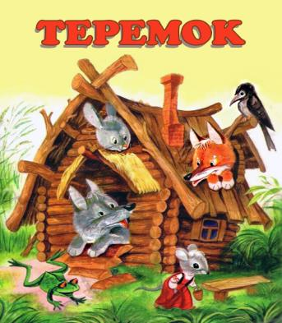
Сказки о животных

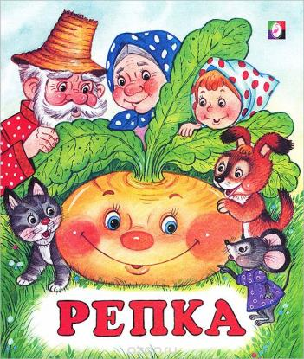

Приложение №2
Волшебные сказки
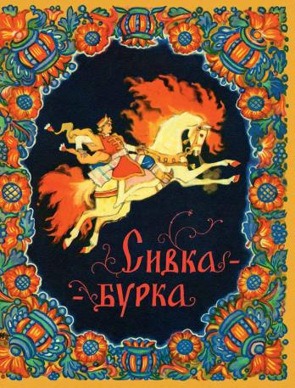
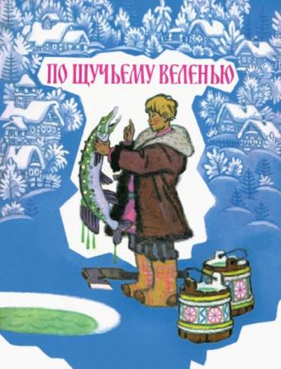
Приложение №3
Бытовые сказки
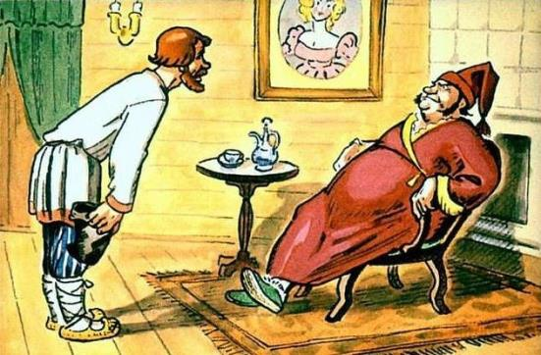
«Барин и мужик»
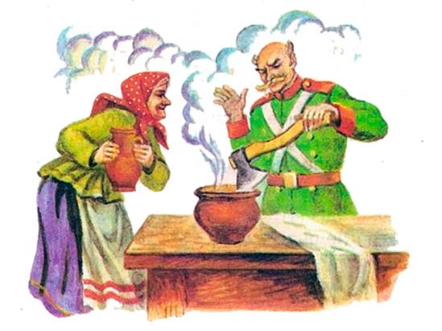
«Каша из топора»

Приложение №4
Сказки А.С. Пушкина

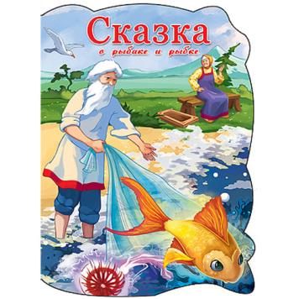

Приложение №5
Н.А. Римский-Корсаков «Три чуда»

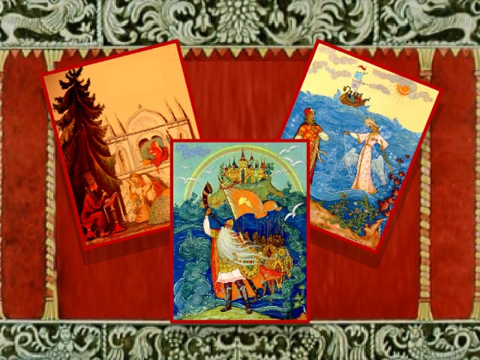

Приложение №6
В.М. Васнецов сказочные образы

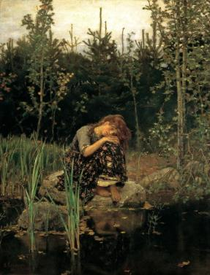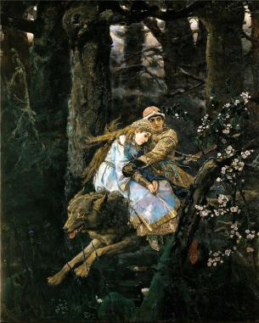
«Алёнушка » «Иван- царевич на сером волке»

Приложение №7
И.Я. Билибин сказочные образы

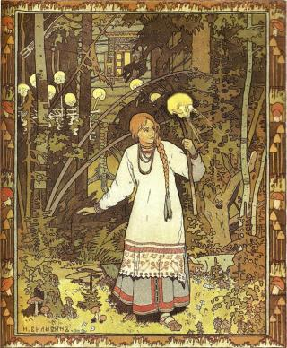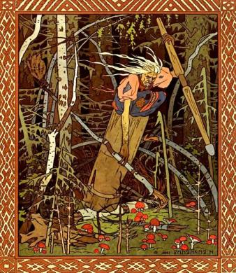
Василиса Прекрасная Баба-яга

Приложение №8
М.А. Врубель сказочные образы

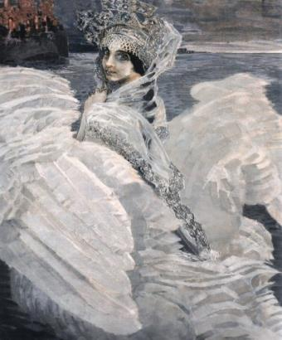
«Царевна- Лебедь»

Приложение №9

Мои сказки

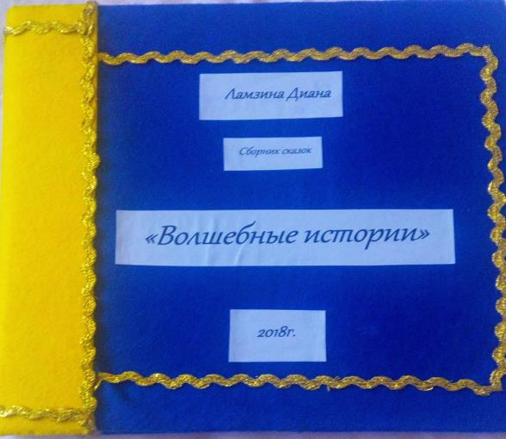

Приложение №10
Динозаврик и диномама
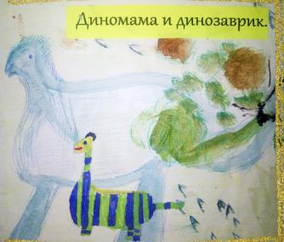

Давным-давно на большом красивом острове жили динозаврик и его диномама. Малыша динозавра звали Гоша. Этот остров был волшебным. На нём росли необычные растения и обитали волшебные животные. Каждый день Гоша с мамой отправлялись на прогулку по своему острову. Во время таких прогулок мама учила динозаврика что и как надо делать.
Динозаврик Гоша считал себя уже взрослым и очень умным ребёнком. Ему очень хотелось быть самостоятельным. И вот однажды, во время прогулки, Гоша решил сбежать от мамы. Как только мама немного отвлеклась, динозаврик бросился бежать изо всех сил. Он бежал и бежал, и наконец прибежал к какой- то пещере. Пещера оказалась пустой, и Гоша решил поселиться в ней.
Малыш не знал, как добыть себе пропитание и сделать мягкое гнездо. Поэтому он ел незнакомые листья и спал на жёстких камнях. Шли дни, проходили недели. Уже целый месяц Гоша жил в незнакомой пещере. Гоша начал понимать, что очень скучает по маме. Ему по ночам снились вкусные листья, которыми кормила мама и мягкое уютное гнездо. Динозаврик понял, что пришло время возвращаться домой. Но, к сожалению, дороги домой малыш не помнил. Ведь он убегал от мамы, не замечая ничего вокруг. Гоша сел и горько заплакал.
Мимо пещеры пробегал маленький ёжик. Он услышал громкий плач и решил помочь Гоше найти его маму. Вместе с новым другом динозаврик нашёл дорогу домой. А дома его уже ждал вкусный ужин из свежих любимых листочков малыша, тёплая и уютная кроватка и такая родная и любимая мама.
Гоша и мама бросились обнимать друг друга. Они были рады, что снова вместе. Динозаврик Гоша понял, что самостоятельности он ещё успеет научиться и никогда больше не будет убегать от своей любимой мамочки.
И жили герои моей сказки долго и счастливо!

Лиза и конфетный лес
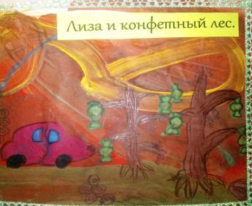

Когда-то очень давно на земле была необычная страна. В этой стране всё было волшебно. Конфетные леса и шоколадные озёра, молочные реки и пряничные горы. И в этой стране вместо людей жили машины.
Однажды машинка по имени Лиза пошла в конфетный лес собирать сладости. В приподнятом настроении Лиза гуляла по лесу и собирала разные вкусности. Неожиданно Лиза оказалась на поляне, где росли самые вкусные и удивительные мармеладки. С восторгом машинка принялась собирать сладости в корзинку. И вот, когда корзинка была уже почти полной, Лиза поняла, что заблудилась.
Но в этот момент к Лизе подошёл румяный пряник.
- Почему ты плачешь, машинка ?, - спросил он.
- Я заблудилась,- прохныкала Лиза.
- Не переживай! Я отведу тебя домой,- сказал Лизе пряник.
Лиза обрадовалась и устремилась за новым другом. По дороге домой она собрала ещё много вкусных вафелек и печенюшек. Вскоре ребята вышли к Вафельбургу- городу, в котором жила Лиза. Машинка поблагодарила румяного пряника и угостила его сладостями. Пряник очень обрадовался подаркам и продолжил свой путь. А Лиза позвала всех своих друзей на чаепитие.
Жадина Гена
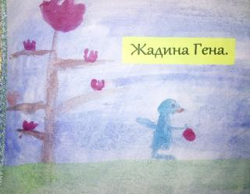
В одном волшебном городе под названием Искорка жил дракоша по имени Гена. Он ходил в школу драконов и изучал волшебные науки.
В один прекрасный день Гене подарили мешочек огненных конфет, и он принёс мешочек в школу. Все его друзья очень хотели попробовать конфеты и просили дракошу угостить их хоть одной штучкой. Взамен ребята предлагали Гене разные вещи. Но дракоша был непреклонен, он отказывался угостить друзей. Гена оказался жадиной.
Конфеты у Гены вскоре закончились. А его другу Грише подарили волшебное печенье. Гена, забыв о своём поведении стал просить у друга печенье:
- Дай печенье мне скорей, надо угощать друзей!
Но Гриша ничего не дал Гене.
Гениной подруге Кате подарили набор с магическими зельями. Гена стал просить зелья у Кати:
- Катя, зелье дай скорей, надо угощать друзей!
Катя тоже отказала Гене.
И так было с каждым. Сколько бы Гена не просил, никто ему ничего не давал.
Дракоша наконец то понял, как плохо себя вёл. Гена извинился перед своими друзьями, угостил всех мятными леденцами и больше никогда не жадничал.

